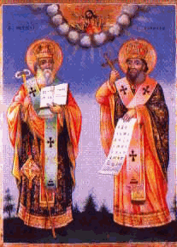
ОСНОВНО УЧИЛИЩЕ “СВ. СВ. КИРИЛ И МЕТОДИЙ”

6600 гр. Кърджали директор: 0361/ 6 53 97

гр. Кърджали, тел./факс: 0361/6 59 26, 0361/2 27 33

ул. “Ген. Чернозубов” № 19 web: www.svetii-kardjali.org; e-mail: ou_svetii_kj@abv.bg

ПРОТОКОЛ № 15
от заседание на Обществен съвет
към ОУ „Св. Св. Кирил и Методий” град Кърджали

Днес 21.01.2022г., от 18.00 ч. се проведе заседание на Обществения съвет към ОУ „Св. Св. Кирил и Методий“ град Кърджали.
На заседанието присъстват всички членове на Обществения съвет и учители на училищната общност – Марияна Пеева – директор, Сюлейман Мустафа – ЗДУД и Маргарита Ночева – главен счетоводител.
Заседанието се ръководи от Председателя на Обществения съвет – г-н Мартин Топалов , протоколчик - Назмие Кьорова.
Заседанието протече при следния дневен ред:
- Представяне на отчет за изпълнение на бюджета на училището за 2021 година – (01 януари 2021г. - 31 декември 2021г.).

По т.1 от дневния ред Маргарита Ночева, главен счетоводител в ОУ „Св. Св. Кирил и Методий“ град Кърджали, запозна присъстващите с отчета за изпълнение на бюджета за 2021 год. на ОУ „ Св. Св. Кирил и Методий“ град Кърджали.

Решение: Общественият съвет приема отчета за изпълнение на бюджета за 2021 год. на ОУ „ Св. Св. Кирил и Методий“ град Кърджали

Поради изчерпване на дневния ред заседанието бе закрито.

Председател: Мартин Топалов –
Членове:
- Рахмие Сеид –
- Татяна Димитрова –
- Ергюл Емин –
- Мария Павлова -

